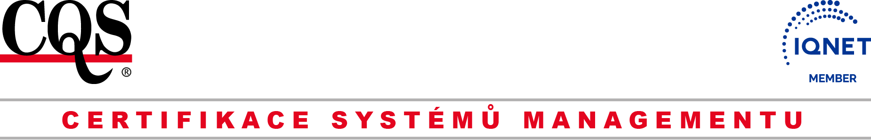

CQS
Prosecká 412/74, 190 00 Praha 9 - Prosek
IČ: 69346305 DIČ: CZ69346305
tel.: +420 286 019 533, +420 286 019 534
e-mail: cqs@cqs.cz
http://www.cqs.cz

ŽÁDOST O CERTIFIKACI SYSTÉMU MANAGEMENTU
Název žadatele  (právní subjekt – vypsat podle výpisu z obchodního rejstříku): |  | IČO:
 |  | DIČ:
Ulice:  Město:  PSČ:  Zapsáno v obchodním rejstříku u: |  | Bankovní spojení:
 |  | Číslo účtu:
Statutární zástupce (jméno/funkce):

Počet zaměstnanců: | Počet směn:
Kontaktní osoba pro komunikaci s CQS a pro zasílání dokumentů z auditů:
Jméno: Funkce: E-mail:
Tel.: Mobil:
Předmět certifikace (Výrobní program / Poskytované služby (podléhající certifikaci)):

Norma systému managementu, která je uplatňována (zaškrtněte):
ČSN EN ISO 9001:2016 + vyplňte dotazník 9001/13485
ČSN EN ISO 14001:2016 + vyplňte dotazník 14001
ČSN EN ISO 45001:2018 + vyplňte dotazník 45001
ČSN EN ISO/IEC 27001:2022 + dotazník 27001 (vyplňuje CO ve
spolupráci žadatelem)
HACCP – dle Věstníku MZe ČR č. 2/2010 + vyplňte dotazník 22000/HACCP
ČSN EN ISO 22000:2019 + vyplňte dotazník 22000/HACCP
ČSN EN ISO 3834-2:2022 + vyplňte dotazník 3834-2
ČSN EN ISO 50001:2019 + vyplňte dotazník 50001
Prohlášení: Žadatel se zavazuje, že vyhoví požadavkům na certifikaci a souhlasí s pravidly a postupy certifikačního procesu a že po uzavření smlouvy umožní zástupcům CQS přístup do všech míst souvisejících se zabezpečováním systému managementu požadovaného výrobního programu, služby a poskytne všechny požadované informace a písemné podklady.
Žadatel prohlašuje, že údaje uvedené v této žádosti jsou úplné a správné.

,
Místo a datum vystavení žádosti Razítko žadatele + podpis

